主催:バリアフリーシネマサークルチーム柏
バリアフリー上映会Iｎかしわ
音声ガイド・字幕付き上映のお知らせ
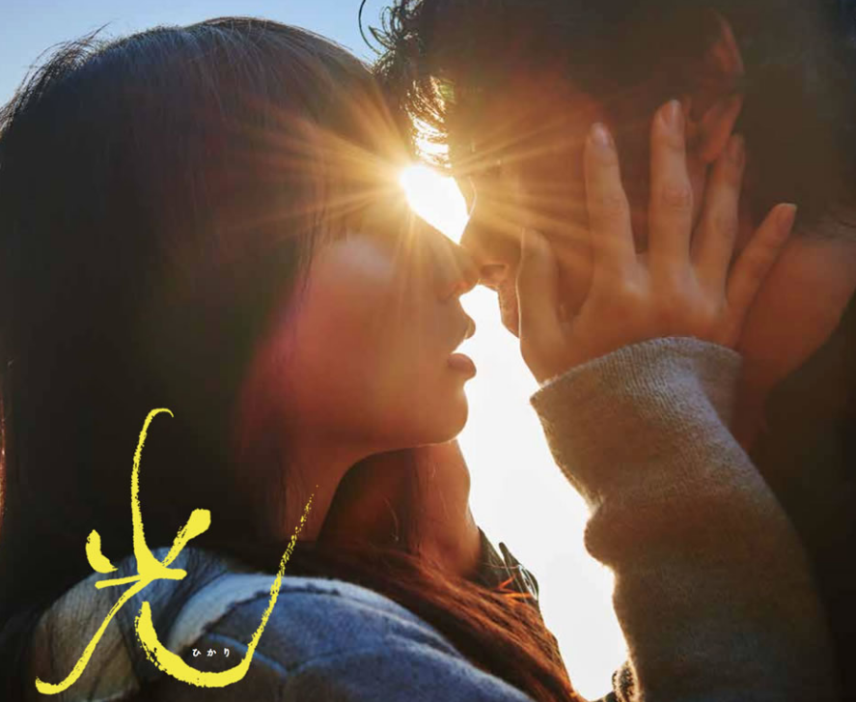
タイトル「光（ひかり）」

あらすじ
視覚障害者向けに映画の音声ガイドを制作
している美佐子（水崎綾女）は、仕事を通じて弱視のカメラマン雅哉（永瀬正敏）と出会う。雅哉の素っ気ない態度にイライラする美佐子だったが、彼が撮影した夕日の写真に衝撃を
受ける。やがて症状が悪化し、視力を失いゆく雅哉を間近で見つめるうちに、美佐子は……。

☆日時：平成２９年７月９日（日）上映開始：午後２時５分から

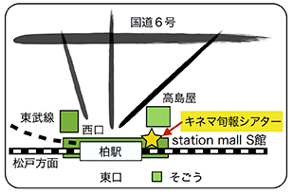
☆会 場 ：キネマ旬報シアター スクリーン1 （柏市末広町1-1）
JR常磐線／東武野田線 柏駅西口より徒歩１分

☆入場料：１０００円（身障者手帳提示の場合、本人と同伴者１名まで。）
※一般入場は、１８００円です。
※貸切上映ではありません。
※音声ガイド（UDCast対応）ラジオ機器の貸し出しあります。

☆お申し込み・お問い合わせ ※お申し込み方法（裏面）
一般社団法人 コミュニケーションセンターかしわ
ＴＥＬ＆ＦＡＸ：０４-７１６３-２９４５
パソコンメール：komisen@jupiter.ocn.ne.jp

FAX 04-7163-2945

予約申込書
７月９日の映画「光（ひかり）」
申込→（ ）名
※お願い：必ずお書きください。
(１)氏名
(２)ＦＡＸ番号
メールアドレス
（３）ろう者 ・ 難聴者 ・ 聴者

